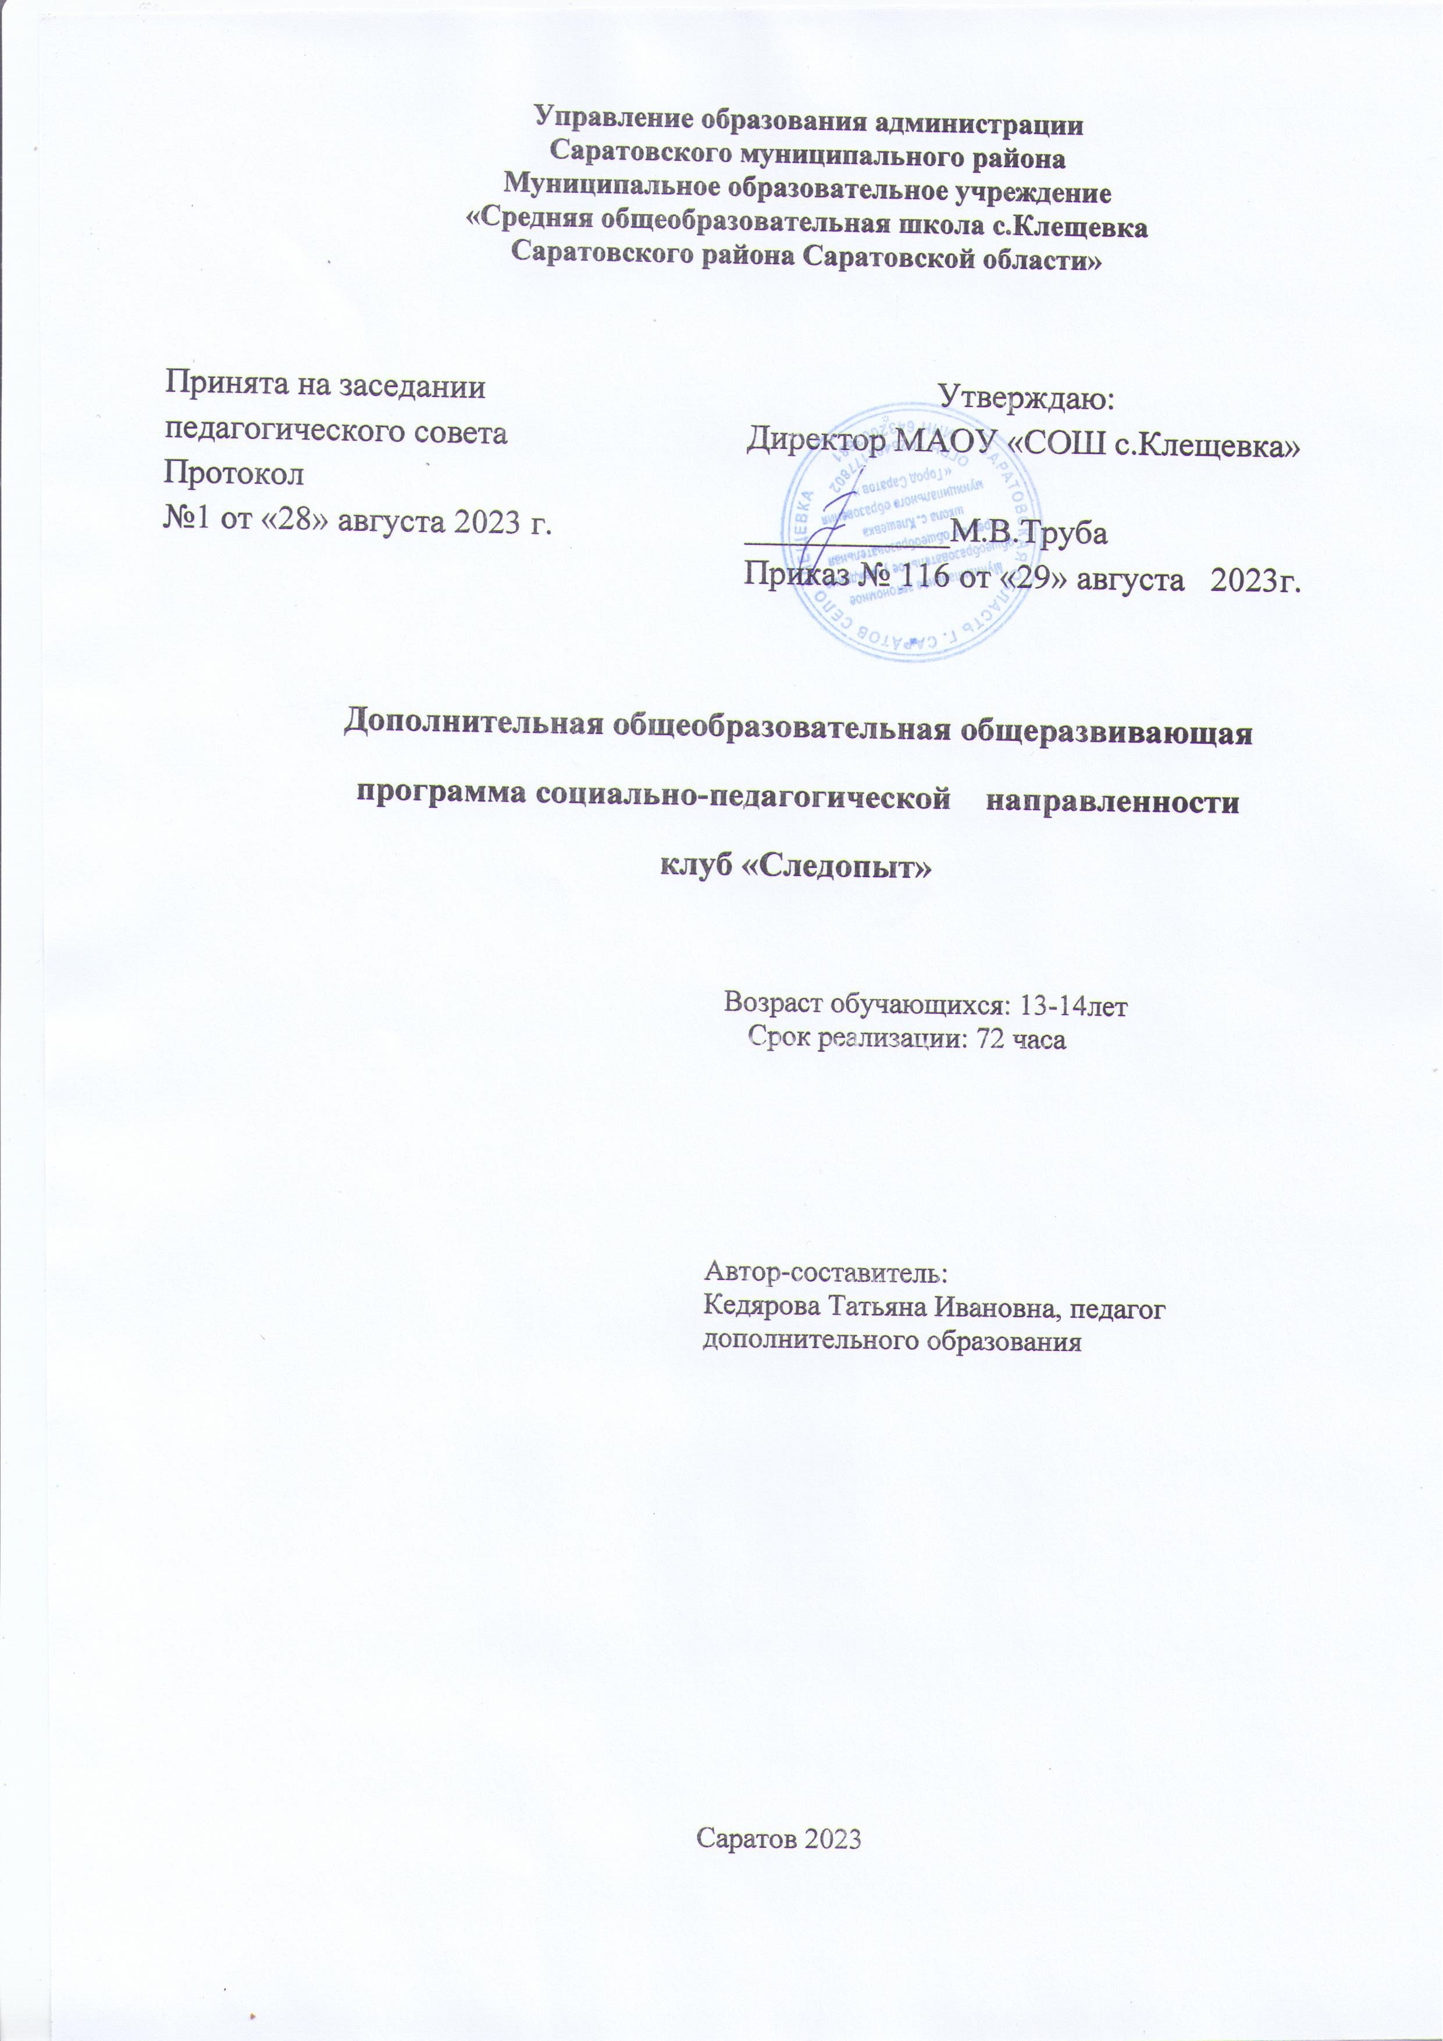

**1.Пояснительная записка**

Дополнительная общеобразовательная общеразвивающая программа «Следопыт» модифицированная, относится к социально-педагогической направленности и разработана на основе:

1. Федерального Закона Российской Федерации от 29.12.2012 г. № 273 «Об образовании в Российской Федерации»;

2. «Порядка организации и осуществления образовательной деятельности по дополнительным общеобразовательным программам» (утв.приказом Министерства Просвещения Российской Федерации от 9 ноября 2018 г. № 196, с изменениями от 30.09.2020 года);

3. «Методических рекомендаций по проектированию дополнительных общеразвивающих программ (включая разноуровневые программы)» (утв.письмом Министерства образования и науки РФ от 18.11.15 № 09-3242);

4. Устава ОУ, «Положения о дополнительной общеразвивающей программе ОУ».

**Актуальность** данной программы заключается в овладении обучающимися навыками архивной и поисковой работы, методикой сбора материалов в ходе бесед со старожилами и знаменитыми людьми родного края, посещение исторически значимых объектов местности, формирование у детей умения правильно сопоставлять исторические факты и события.

Изучая краеведение, обучающиеся имеют возможность глубже уяснить и понять простую истину: история – это не сухая наука о древностях, в истории и традициях родной земли – корни человека, которые в лихую годину помогут ему выстоять и защитить свою землю.

В последнее время неуклонно возрастает роль краеведения в образовании и воспитании подрастающего поколения. Дополнительное образование занимают особое место в воспитании патриота, способствуют формированию

познавательного интереса обучающихся к истории родного края и воспитывают уважение детей к истокам русской культуры.

Занятия по данной программе позволяют изучить историю, территориальные особенности родного края, приобщиться к культурному наследию региона.

**Отличительная особенность программы:**

1) реализация программы на базе ЦДО «Точка Роста»;

2)основной вид деятельности – проектная и исследовательская работа с учетом возрастных особенностей учащихся;

**Адресат программы**: программа рассчитана на обучающихся 13-14 лет. Именно в это время закладываются основы познавательного интереса к

изучению родного края, как окружающего микроклимата, создаются условия для формирования нравственных чувств. Ребенок на доступном для него уровне осознаёт важность и ценность полученной информации, в привычном окружении он открывает новые стороны, учится грамотно с ними взаимодействовать.

**Объем программы**- 72 часа в год.

**Сроки реализации программы:** 1 год обучения.

**Режим занятий:** 2 раза в неделю по 40 минут в соответствие с расписанием.

**1.1.** **Цель и задачи программы**

**Цель:** формирование у обучающихся ценностного отношения к историческому наследию прошлого, воспитание любви к родине через изучение истории, традиций, природных особенностей родного края. ***образовательные:***

• формирование представления о краеведении как о предмете исторического и культурного развития общества;

• приобретение знаний об истории, культуре,обычаях и традициях народа;

***развивающие:***

• развитие чувства патриотизма и уважения к малой Родине; формирование уважительного, бережного отношения к историческому наследию своего края, его истории, культуре, природе;

• развитие в детях наблюдательности, самостоятельности и инициативы; способности проявлять свои теоретические, практические умения и навыки;

***воспитательные:***

воспитание чувства гордости и патриотизма у юного гражданина; воспитание бережного отношения к природе, родному краю.

**1.2. Планируемые результаты:** Предметные результаты:

*Знать:*

• Происхождения, историю возникновения и создания сел, городов Саратова, улиц, исторических памятников;

• жанры русского народного творчества Саратовской области, использование в речи пословиц, поговорок, сказок и других жанров литературного творчества; основные народные праздники и традиции, и их роль в жизни людей;

• информацию о знаменитых людях культуры, искусства, спорта, труда, религии, прославивших город, район, село Саратовского края;

• информацию об известных исторических личностях, побывавших в Саратовском крае и сыгравшим большую роль в его развитии

*Уметь:*

• пользоваться различными способами поиска (в справочных источниках и открытом учебном информационном пространстве сети Интернет), сбора, обработки, анализа, организации, передачи и интерпретации информации;

• сравнивать, анализировать, обобщать классификации по родовидовым признакам, устанавливать аналогии и причинно-следственные связи, строить рассуждения;

Метапредметные результаты:

• формирование основ российской гражданской идентичности, чувства гордости за свою малую Родину, российский народ и историю России, за национальные свершения, открытия, победы; осознание своей этнической инациональной принадлежности;

• формирование целостного, социально ориентированного взгляда на мир в его органичном единстве и разнообразии природы, народов, культур и религий;

• формирование эстетических потребностей, ценностей и чувств, доброжелательности и эмоционально-нравственной отзывчивости, понимания исопереживания чувствам других людей;

Личностные результаты:

• формирование умения понимать причины успеха/неуспеха учебной деятельности и способности конструктивно действовать даже в ситуациях неуспеха;

• освоение начальных форм познавательной и личностной рефлексии;

• овладение элементарными правилами нравственного поведения в мире природы и людей, норм здоровье сберегающего поведения в природной и социальной среде.

**1.3 Содержание программы Учебный план**

Название раздела, темы Количество часов Формы аттестации/ п/п Всего Теория Практика контроля

1.1 ВВОДНОЕ ЗАНЯТИЕ. 2 1 1 Введение в программу.

Правила ТБ. Входное

анкетирование.

анкетирование

Стихи о родном крае

**Край, где я живу (11ч.)**

Край, в котором я живу 2 1 1 1.1

Сочинение «Мои родные тропинки»

История заселения края 2 1 1 1.2

Национальные 3 1 2

особенности края 1.3

1.4 Моя малая родина- 4 1 3 Клещёвка. Проект.

презентация

Устный журнал

Проект

**Историко-культурное краеведение (18 ч.)**

Древний город Укек. 2 1 1 2.1

Культурные особенности 10 2 8 народов края

2.2

Народные праздники. 6 2 4

2.3

Видеоэкскурсия с элементами беседы.

Презентация,

сообщения, выставка

Рассказы о народных праздниках.

**Города и сёла Саратовского края (13 ч.)**

Топонимика Саратовского 4 1 3 3.1 края

Деревни и сёла 4 1 3 3.2 Саратовского края

Собеседование

презентации

Города Саратовского края 5 1 4 3.3

**История края в лицах (20ч.)**

Составление карты крупных городов Саратовского края.

Исторические 4.1 личности-гости

Саратова.

5 1 4 Рассказ в свободной

форме, оформление

альбома

Выдающиеся деятели 5 2 3 4.2 культуры- наши земляки.

Они защищали 10 3 7 4.3 Родину. Проект.

Презентации

Защита проекта

**По улицам родного города (8ч.)**

Старые и современные 3 1 2 5.1 названия улиц Саратова

Улицы героев 3 1 2 5.2

Итоговое занятие 2 0 2 5.3 «Люблю тебя, мой край

родной»

ИТОГО: 72 22 46

викторина

Тест

Открытое мероприятие

**Содержание учебного плана.**

**1.** **ВВОДНОЕ ЗАНЯТИЕ. Введение в программу. Правила ТБ. Входноеанкетирование.**

**Теория:** Инструктаж по ТБ. Проведение входного анкетирования.

Знакомство спрограммой курса.

**Раздел 1. Край, где я живу**

**1.** **Край, в котором я живу.**

**Теория:** Понятие: краеведение.

**Практика:** Составление опорной схемы: Краеведение – это... Просмотр фильмао работе краеведов.

**2.** **История заселения края.**

**Теория:** наместничество, «соляное комиссариатство»

**Практика**: Просмотр и обсуждение презентации и видеоматериала о

заселении края

**3.** **Национальные особенности края**

**Теория**: Россия. Нация.

**Практика:** Сообщение об одной из национальностей саратовского края **4.** **Моя малая Родина – Клещёвка.**

**Теория:** Понятие: Малая Родина. История возникновения и развития села. **Практика:** Просмотр презентации об истории возникновения

села и его достопримечательностях. Экскурсия по улицам села. Составление фото-коллажа.

**Раздел 2. Историко - культурное краеведение 1.** **Древний город Укек.**

**Теория:** Понятие: Укек-жемчужина Золотой Орды.

**Практика:** Обсуждение и просмотр видеоматериала о древнем городе, беседа по увиденному.

**2.** **Культурные особенности народов края.**

**Теория:** Понятия: народная культура, устное народное творчество, традиция.

**Практика:** Собирание материалов устного народного творчества: считалки, потешки, дразнилки, пословицы, поговорки, небылицы, загадки, народные сказки.

**3. Народные праздники.**

**Теория:** Рождественские посиделки. Масленица. Крещение. Пасха. Троица. Иван Купала. Яблочный, Медовый и Ореховый Спасы. Праздники народов села.

**Практика:** Оформление презентаций, выставок по теме «Традиционныенародные праздники»

**Раздел 3. Города и сёла Саратовского края. 1. Топонимика Саратовского края**

**Теория:** Понятия: Топонимика.

**Практика:** работа с топонимическим словарём Саратовской области, собеседование.

**2.Деревни и сёла Саратовского края.**

**Теория:** посёлок городского типа

**Практика:** работа с топонимическим словарём Саратовской области, презентация

**3.Города Саратовского края.**

**Теория:** Понятие: слобода

**Практика:** составление карты крупных городов края.

**Раздел 4. История края в лицах**

**1.Исторические личности-гости Саратова.**

**Теория:** историческая личность.

**Практика:** оформление альбома по данной теме.

**2.Выдающиеся деятели культуры- наши земляки**

**Теория:** Понятие выдающаяся личность.

**Практика: п**исатели, ученые, музыканты, артисты, актеры

Саратовскойобласти. Составление презентаций.

**3. Они защищали Родину. Проект. Теория:** Что такое проект?

**Практика:** Сбор материала об участниках Великой Отечественной войны. Оформление проекта: Они защищали Родину.

**Раздел 6. По улицам родного города**

1.**Старые и современные названия улиц Саратова**

**Теория:** топонимика улиц

**Практика:** знакомство со старыми и современными названиями улиц, проведение викторины

**2.Улицы героев. Теория:** понятие «герой».

**Практика:** работа с интернет источниками по заданной теме,

прохождение тестирования.

**3.Итоговое занятие «Люблю тебя, мой край родной»**

**Практика:** Анализ учебно-познавательной деятельности в рамках курса. Составление синквейна «Мой край». Высказывание предложений по улучшению образовательного процесса. Анкетирование учащихся с целью выяснения их личного отношения к занятиям в Центре «Точка роста».

**1.4** **Формы аттестации и их периодичность.** Виды контроля результатов освоения программы:

1. Входной контроль (в начале года) для определения первоначального уровня предметных знаний и творческих способностей.

2. Текущий контроль (на каждом занятии) для получения представления о работе обучающихся.

3. Промежуточный контроль (1 раз в полугодие) для контроля процесса усвоения содержания программы. Формы: выполнение творческого задания, выставка работ обучающихся, выполнение проекта.

4. Итоговый контроль (в конце года) для определения итогового уровня освоения программы. Формы проведения: синквейн

Для оценки уровня сформированности личностных, метапредметных и предметных результатов по программе «Следопыт» используются следующиеформы контроля:

• Педагогические наблюдения во время экскурсий, занятий, походов, в общении с окружающими, во время работы акциях.

• Защита проектов.

• Выполнение творческой работы;

• Результаты выполнения учебных заданий.

**2. Комплекс организационно-педагогических условий.**

**2.1 МЕТОДИЧЕСКОЕ ОБЕСПЕЧЕНИЕ**

**Основные принципы,** положенные в основу программы:

• принцип доступности, учитывающий индивидуальные особенности каждого ребенка, создание благоприятных условий для их развития;

• принцип демократичности, предполагающий сотрудничество учителя и ученика;

• принцип научности, предполагающий отбор материала из научныхисточников, проверенных практикой;

• принцип систематичности и последовательности – знание в программе даются в определенной системе, накапливая запас знаний, дети могут применять их на практике.

***Формызанятий***

На занятиях используются коллективная, групповая, парная (сменный состав).

Занятия организуются в традиционной форме: теоретическое и практическое занятия.

**Методы организации учебного процесса:**

•словесные методы: рассказ, беседа, сообщения - эти методы способствуют обогащению теоретических знаний детей, являются источником новой информации;

•наглядные методы: демонстрации рисунков, плакатов, макетов, схем, коллекций, иллюстраций. Наглядные методы дают возможность более детального обследования объектов, дополняют словесные методы, способствуют развитию мышления детей;

•практические методы: изготовление рисунков, плакатов, схем, практические работы.

***Дидактические материалы:***

Презентации и видеоуроки, согласно темам учебного плана,

раздаточные материалы.

**2.2.** **Условия реализации программы**.

**Материально-технические** **условия** **реализации**

**программы.**

Занятия проводятся в кабинете Точки роста, в техническое оснащение которого входят ноутбуки, проектор, экран. Программное обеспечение соответствует техническим возможностям кабинета и позволяет проводить занятия в соответствии с предлагаемой программой обучения.

**Дидактическое обеспечение программы.**

Иллюстрации, фотографии, карты таблицы, схемы, обучающие мультфильмы, видеопрезентации по темам.

**2.3.** **Оценочные материалы:**

1. В начале учебного года анкетирование обучающихся с целью выявления первоначальных знаний учащихся в области краеведения - с обучающимися.–Приложение 1.

2. Текущий контроль (на каждом занятии) для получения представления о развитии детей. Педагогические наблюдения во время занятий.

3. Промежуточный контроль (1 раз в полугодие) для контроля процесса усвоения содержания программы.

4. Итоговый контроль (в конце года) для определения итогового уровня освоения программы. Формы: синквейн. Приложение 3

5. В конце учебного года анкетирование учащихся с целью выяснения их личного отношения к занятиям в Центре «Точка роста» - Приложение №.2.

**Формы отслеживания результативности:** - тестирование;

- наблюдение;

- выставки работ учащихся.

Проект: Выдающиеся личности Саратовской области.

**СПИСОК ЛИТЕРАТУРЫ. Литература для педагога:**

1. Ерина Е. М. Пословицы и поговорки немцев Поволжья. М.: Готика, 2000. 2. Козынченко Д.А Города и веси Саратовской области. С.

Колокольцовка- Саратов.: приволжское книжное издательство, 1998, 144стр.;

3. Краеведы и краеведение Поволжья в контексте общественного развития региона: история и современность. Материалы Х межрегиональных краеведческих чтений 24-25 апреля 2003 года. Саратов, Изд-во Саратовской губернской торгово-промышленной палаты, 2003. – 292 с.

4. Куликова Л Звонкая моя Родина - Саратов.: приволжское книжное издательство, 2015, 223 стр.

5. Легенды земли Саратовской. - Саратов : Поволж. акад. гос. службы, 2004. - 196 с

6. Сафронов Ю.А. Времен связующая нить. ООО «Приволжское

издательство» 2000. – 440 с.

7. Сельцер В.Б. Творческие работы юных геологов Саратова. - Саратов: Изд-во"Научная книга", 2001. 68 с

8. Сухарев И. Г. Судьбы губернии: сб. интервью, очерков о выдающихся людях Саратовской области. В 3-х кн. - Саратов: Земское обозрение, 2005.

9. Энциклопедия Саратовского края: В очерках, событиях, фактах, именах. - Саратов: Приволж. кн. изд-во, 2002. - 688 с.: ил.

10. Энциклопедия саратовского просвещения: образование, культура, спорт. Саратовская губерния. Кн. 1. - Саратов: Редакционно-издательский центр " Поволжье ", 2007. - 296 с. : ил.

**Литература для детей:**

1. АяцковД. Ф. Книга Памяти. Т.2. Саратов. Региональное Приволжское

изд-во

«Детская книга», 1994.

2. Майорова А.С. История культуры Саратовского края. Режим электронногодоступа istorex.ru/

3. Мякшева Л.В.История Саратовского края. Изд. «Лицей», Саратов, 2009г.

4.Троицкий Ю., Молдрин Е. М. Рабочая тетрадь «Имя и родословная». – Санкт

- Петербург: Изд. Гимназия «Открытый мир», 2005.

5. Энциклопедический словарь юного краеведа. - М.: Педагогика, 2011г. **Цифровые образовательные ресурсы:**

<http://podvig-naroda.ru/>

<http://obd-memorial.ru/html/comments.htm> <http://elibrary.sgu.ru/djvu/s.html> [https://ru.wikipedia.org/wiki/Калининский_район_(Саратовская_обла](https://ru.wikipedia.org/wiki/ÐıÐ°Ð) [сть)](https://ru.wikipedia.org/wiki/ÐıÐ°Ð) <https://www.culture.ru/materials/147274/kulturnyi-gid-po-saratovu> <http://www.comk.ru/filials/kalininsk/>

**Приложение № 1**

**Входящая диагностика.**

(проводится в первую неделю учебного года, в форме опроса)

Цель: выявление первоначальных знаний учащихся в области

краеведения.ВОПРОСЫ:

1. Знаете ли вы, что такое «Родина»? 2. Расскажите о своей Родине?

3. Кто изучает культуру и быт народа? 4. Знаете ли вы стихи о Родине?

5. Почему нужно изучать свой край?

За каждый правильный ответ учащемуся засчитывается один балл. Первоначальный уровень знаний по предмету определяется по следующим критериям:

Высокий уровень - 5-правильных ответов (5 баллов)

Средний уровень - 3-4 правильных ответа (3-4 балла)

Допустимый уровень - 1-2 правильных ответа (1-2 балла)

**Приложение**

**№ 2Анкета для обучающихся в конце учебного года.** 4 – совершенно

согласен;3 – согласен;

2 – трудно сказать;1 – не согласен;

0 – совершенно не согласен.

1. На занятия в объединение иду с радостью.

2. На занятиях я узнаю много нового, интересного, приобретаю новые умения инавыки.

3. В нашем объединении хороший педагог.

4. К нашему педагогу можно обратиться в сложной жизненной ситуации. 5. В группе я могу всегда свободно высказать мнение.

6. Здесь у меня обычно хорошее настроение.

7. Мне нравиться участвовать в делах Центра.

8. Я считаю, что меня здесь готовят к самостоятельности.

9. Я считаю, что здесь созданы условия для развития моих способностей. 10. Летом я буду скучать по занятиям в Центре.

**Приложение № 3.**

1. Территория Саратовской области составляет:

а) 17,1 млн. км; б) 100,2 млн. км; в) 100,2 тыс. км. 2. Саратовская область граничит с республикой:

а) Казахстан; б) Азербайджан; в) Украина. 3. Дата основания Саратова:

а) 1590 год; б) 1980 год; в) 2002 год.

4. Если путешествовать по территории нашего края, то можно встретить

такиеформы рельефа как: а) холмы и

равнины; б) горы и плоскогорья;

в) низменности и горные хребты.

5. Самой чистой в области является вода:

а) озёр; б) подземных вод; в) рек. 6 Наибольшую площадь в области занимают:

а) леса; б) степи; в) полупустыни. 7. Основная национальность жителей Саратовской

области:а) русские; б) казахи; в) татары

8. Запишите животные, занесённые в Красную книгу Саратовской области (неменее 5)

9. Разработай памятку туриста, включающую не менее 5 правил поведения вприроде.